Câu_1

Chia sẽ: Nhấn vào nút chia sẽ hoặc icon chia sẽ -> chọn phương thức chia sẽ copy link, qua facebook, messenger, twitter

Comment: Chọn ô comment -> nhập nội dung comment -> nhấn nút gửi

Đăng nhập, đăng ký:

Mua hàng -> Đăng nhập, đăng ký

Mua Hàng:

Sản phẩm -> Mua hàng

Banner -> Sản Phẩm -> Mua Hàng

Trang chủ -> Sản phẩm -> Chi tiết sản phẩm -> Mua hàng

Sản phẩm -> Chi tiết sản phẩm -> Chọn size, số lượng -> Mua hàng

Mua hàng -> Đăng nhập, đăng ký -> Nhập thông tin -> Chọn phương thức thanh toán, voucher -> Tạo đơn đặt hàng.

Câu_2

A Site map

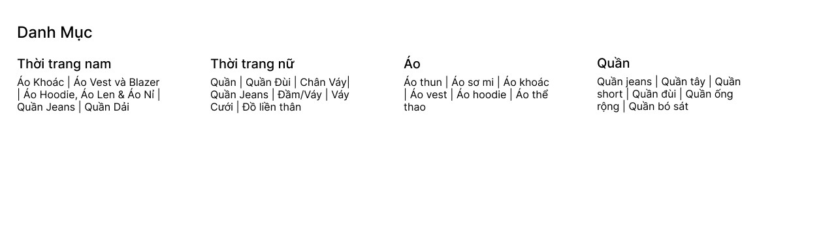

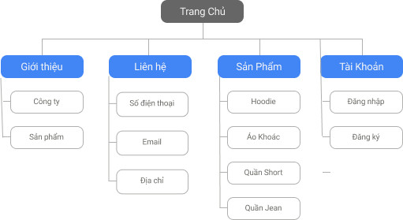

B Chức năng cần có với một thiết kế website bán hàng bản mô tả chức năng website

* Giao diên web bán hàng đẹp mắc , chuyên nghiệp thân thiện người dùng
* Show ra các chương trình khuyến mãi hấp dẫn ngay trang chủ
* Có các chứng chỉ chứng nhận chất lượng sản phẩm, thương hiệu
* Hình ảnh sản phẩm chất lượng
* Hiển thị nhiều ảnh mô tả cho sản phẩm. Xem ảnh sản phẩm dạng slide show đẹp mắt. Zoom ảnh khi xem sản phẩm.Hiển thị khuyến mại, giảm giá.Đánh giá, bình luận sản phẩm.Thiết lập sản phẩm liên quan.Thông tin giá: Giá bán
* Cập nhật thông tin giỏ hàng.Xóa sản phẩm khỏi giỏ hàng.Quy trình thanh toán và đặt hàng mới.Tiếp nhận đơn đặt hàng trực tuyến=> Xem thông tin sản phẩm, giá trị đơn hàng=> Xem thông tin người đặt hàng.Xác nhận đơn hàng thành công.Xác nhận hủy đơn hàng
* Quản lý danh sách sản phẩm.Tùy chọn ẩn/hiển thị danh mục/ sản phẩm.Lọc, tìm kiếm sản phẩm theo nhiều tiêu chí.Thiết lập trạng thái còn hàng/hết hàng.Thêm, sửa, xóa sản phẩm
* Chức năng tìm kiếm , tốc độ tải trang nhanh , from đăng ký chỉ cần thông tin như mật khẩu gmail , tên tài khoản